***VISUALG(nomes e idades do jantar)***

Foto da programação:

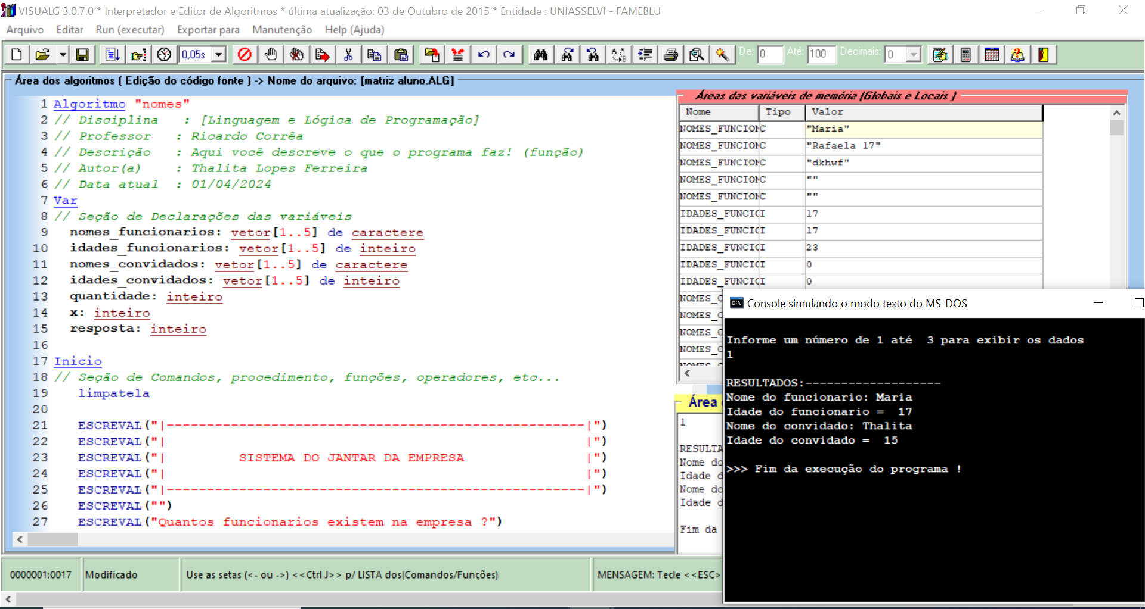

Programação:

Algoritmo "nomes e idades do jantar"

// Disciplina : [Linguagem e Lógica de Programação]

// Professor : Ricardo Corrêa

// Descrição : Aqui você descreve o que o programa faz! (função)

// Autor(a) : Thalita Lopes Ferreira

// Data atual : 01/04/2024

Var

// Seção de Declarações das variáveis

nomes_funcionarios: vetor[1..5] de caractere

idades_funcionarios: vetor[1..5] de inteiro

nomes_convidados: vetor[1..5] de caractere

idades_convidados: vetor[1..5] de inteiro

quantidade: inteiro

x: inteiro

resposta: inteiro

Inicio

// Seção de Comandos, procedimento, funções, operadores, etc...

limpatela

ESCREVAL("|----------------------------------------------------|")

ESCREVAL("| |")

ESCREVAL("| SISTEMA DO JANTAR DA EMPRESA |")

ESCREVAL("| |")

ESCREVAL("|----------------------------------------------------|")

ESCREVAL("")

ESCREVAL("Quantos funcionarios existem na empresa ?")

LEIA(quantidade)

ESCREVAL("")

PARA x de 1 ate quantidade FACA

LIMPATELA

ESCREVAL("Qual o nome do funcionario ?")

LEIA(nomes_funcionarios[x])

ESCREVAL("Qual a sua idade ?")

LEIA(idades_funcionarios[x])

ESCREVAL("Qual o nome de seu convidado ?")

LEIA(nomes_convidados[x])

ESCREVAL("Qual a idade do convidado ?")

LEIA(idades_convidados[x])

FIMPARA

LIMPATELA

ESCREVAL("Informe um número de 1 até " , quantidade, " para exibir os dados")

LEIA(resposta)

ESCREVAL("")

ESCREVAL("RESULTADOS:-------------------")

ESCREVAL("Nome do funcionario: " + nomes_funcionarios[resposta])

ESCREVAL("Idade do funcionario = ", idades_funcionarios[resposta])

ESCREVAL("Nome do convidado: " , nomes_convidados[resposta])

ESCREVAL("Idade do convidado = ", idades_convidados[resposta])

Fimalgoritmo